Ознакомление с родным городом средствами музейной педагогики.
О важности приобщения ребенка к культуре своего народа написано много, поскольку изучение отеческого наследия воспитывает уважение, гордость за землю, на которой живешь. Поэтому детям необходимо знать и изучать культуру своих предков. В общей системе воспитания граждан России патриотическое воспитание стало приоритетным, чтобы дать новый импульс духовному оздоровлению народа. Для развития чувства патриотизма очень важно давать детям начальные знания о Родине, базисные представления о нашей стране, народе, обычаях, истории, культуре. Поэтому целью моей работы стало формирование основ духовно – нравственной личности с активной жизненной позицией и творческим потенциалом, способной к самосовершенствованию и гармоничному взаимодействию с другими людьми. Ведь становление личности полностью возможно через включение в культуру собственного народа, осознание своей сопричастности не только семье, но и группе, детскому саду, городу, народу. Чувство сопричастности и есть основа будущего патриотизма.
Музейная педагогика – новое направление, которое все чаще включается в образовательный процесс. Музейная педагогика – есть область научного знания, возникающая на стыке педагогики, психологии, музееведения, искусства (как части общей культуры) и краеведения. Она исследует музейные формы коммуникации, характер использования музейных средств в передаче и восприятии информации с точки зрения педагогики. Предметом музейной педагогики являются проблемы, связанные с содержанием, методами и формами педагогического воздействия музея, с особенностями этого воздействия на различные категории населения, а также с определением музея в системе учреждения образования. Таким образом, музейная педагогика формируется на стыке музееведения, педагогики, психологии.
Будущее – это наши дети, и именно их нужно воспитывать в духе традиций, уважения и любви к своим родным, дому и Родине. Необходимо помочь ребенку осознать многообразные связи, которые существуют между нами и нашими предками. Поскольку мышление и сознание начинают формироваться с раннего возраста, ребенок нуждается в грамотной и заботливой помощи взрослых наставников – педагогов, воспитателей, родителей. На помощь взрослым и пришла довольно молодая отрасль педагогической науки – музейная педагогика. Именно в детском саду дети получают первые сведения о различных явлениях жизни, впитывают уважение к родному городу, к Родине, узнают много нового и интересного об их прошлом и настоящем, знакомятся с мастерами, создающими красоту: художниками, скульпторами. Музейная педагогика расширяет кругозор детей, формирует их интересы, формирует познавательную культуру, обогащает знания. Способствует приобщению детей к культуре, истории родного края. Поэтому целью моей работы стало формирование основ духовно – нравственной личности с активной жизненной позицией и творческим потенциалом, способной к самосовершенствованию и гармоничному взаимодействию с другими людьми. Ведь становление личности полностью возможно через включение в культуру собственного народа, осознание своей сопричастности не только семье, но и группе, детскому саду, городу, народу. Чувство сопричастности и есть основа будущего патриотизма.
Воспитывая ребенка на традициях, исторических событиях, достопримечательностях малой Родины, я помогаю ему установить положительные отношения с миром людей, миром природы и с самим собой.
Это опора на красоту окружающего мира, культурные ценности и история родного края – верный путь повышения качества воспитания и обучения.
Понимание Родины у дошкольников тесно связано с конкретными представлениями о том, что близко ему и дорого. Научить чувствовать красоту родной земли, красоту человека, живущего на этой земле, воспитать любовь к родным местам, ко всему, что окружает ребенка с детства, - одна из главных задач педагога. Культура родного края должна войти в сердце ребенка и стать неотъемлемой частью его души.
Я пытаюсь раскрыть детям красоту родного края не только в её сегодняшних проявлениях, но и в том, что связано с прошлым, рассказываю об истории города, о том, как жили наши земляки, об истории текстильной промышленности. У ребенка появляется возможность сравнить то, что есть, с тем, что было. С этой целью предлагаю детям настольные игры «Заколдованный город», «Мой город», «Путешествие по родному городу», книги о Шуе, фотографии прошлых лет и современные. Также посещение краеведческого музея с такими экскурсиями как: «История Шуи», «Развитие текстильной промышленности в нашем городе»
Любить Родину – значит знать ее. Знать, прежде всего, свою малую Родину. Используя в своей работе с детьми краеведческий материал, я воспитываю патриотические чувства, которые сохраняются на всю жизнь и служат духовному развитию личности, например мы, рассматриваем одежду, в которой ходили шуяне в прошлом и как ее изготавливали. Краеведение – социально значимое и необходимое направление в работе с детьми. Его значение трудно переоценить: воспитывая детей на событиях, тесно связанных с историей родного края, я тем самым формирую глубокую привязанность к нему, чувство гордости. Это рассказы о революции и о других знаменательных датах, касающиеся нашего города. Знакомство с историей, культурой, бытом людей, живущих рядом, позволяет лучше почувствовать родной город, а значит, стать созидателем своей малой Родины.
Принципы народного художественного ткачества не угасают, они развиваются в современном декоративном искусстве, приобретая все большее значение в сохранении и развитии национальных традиций, в появлении новых видов изделий, формирующих предметный мир современного человека. В наши дни мы смотрим на этот вид прикладного искусства как на живой и неиссякаемый источник народного мастерства, мудрости и красоты. Специалисты считают, что в современном народном искусстве именно ткачество относится к числу наиболее творческих, многовариативных видов. Не случайно оно привлекает и захватывает многих людей, независимо от их профессии.
Первые знания о самобытной культуре ивановской земли помогают понять детям, что её населяют талантливые люди, руки которых сохраняют, умножают прекрасные творения мастеров своей Родины. «Шуйские ситцы», «Ивановская белая строчка» - использование этих и других художественных промыслов ивановских умельцев пробуждают у детей любовь к народному творчеству, дают первые представления о неповторимости яркой, самобытной культуры своего народа.
В образах фантастических птиц, зверей, растений, изображенных на тканях, в сказках о ситцевом царстве – государстве я предлагаю узнать детям знакомых птиц, животных, растений. Целостный мир культурного наследия своего народа познаётся ребёнком на основе синтеза различных видов искусств (декоративно – прикладного, изобразительного, устного народного творчества, музыкального).
Особенный колорит ситцевых тканей, нежные, волшебные узоры ивановской белой строчки, палитра красок деревянных кружев привлекают, притягивают к себе детей, побуждают их к свободной самостоятельной деятельности, самореализации в процессе своего «продукта» творческой деятельности.
Успешное формирование нравственно – эстетической культуры дошкольника возможно лишь при условии взаимодействия всех этих составляющих одновременно в сочетании с активной художественной, эстетической деятельностью детей.
Руководствуясь этими соображениями, чтобы глубже познакомить детей с родным городом и его традициями, в 2010 году, работая в подготовительной группе, я разработала и апробировала, материл по музейной педагогике в рамках кружка «Ситцевая радуга».
Цель кружка состоит в том, чтобы глубже познакомить детей с родным городом и его традициями. Самая главная традиция нашего города – текстильная промышленность. Содержание работы включает материал, отражающий традиционный уклад жизни родного народа в соединении с его самобытной культурой и искусством.
Разрабатывая планирование кружка, я ставила перед собой реализацию следующих конкретных задач:
- знакомство детей с родным Ивановским краем, его природой, культурой, богатыми народными традициями, самобытным искусством умельцев, историей возникновения художественных промыслов;
- развитие эстетического восприятия природы и произведений народного искусства и сопричастности к ним;
- развитие детских творческих проявлений посредством видов искусств, бытующих в родном крае;
- воспитание нравственно – эстетических качеств ребенка.
Познакомить детей с культурным достоянием родного края, осознать свою причастность к богатейшей истории своего народа, а вместе с ним всего человечества, понять и познать нравственно – эстетические корни, лежащие в основе народной культуры, научить любить и ценить духовное богатство, ум, талант, мудрость своего народа помогает работа в кружке.
Мною было разработано планирование кружка по календарному принципу. В основу положен народный земледельческий календарь, поскольку именно природа испокон века диктовала человеку вид и род занятий на каждом отрезке времени; именно природными циклами была обусловлена трудовая, праздничная, творческая деятельность человека. В планировании также нашли отражение яркие даты церковного православного календаря, знаменательные события современности. Календарный принцип планирования встреч с детьми позволяет проследить ход событий годового круга. Многие памятные для прошлых поколений даты ушли из нашего быта и хранятся лишь в памяти народной; другие продолжают бытовать, но с меньшей степенью обрядности, поэтичности. Обращение к народной памяти, к фольклору, к преданиям, через игру, сказку, быль поможет детям заглянуть в прошлое, лучше понимать настоящее, даст волю игре воображения, фантазиям. А это, в конечном итоге – творчество, без которого не мыслится развивающая личность.
Содержание кружка сориентировано на первоначальное освоение детьми базисных единиц эстетических знаний, овладение на доступном дошкольнику уровне приёмами художественной деятельности на основе начального понимания коллективной сущности процесса создания образов, мотивов, сюжетов народного искусства, его основных принципов – повтора, вариаций, импровизаций. Все это, по моему мнению, должно способствовать формированию умения создавать художественный образ вещи, выражать своё собственное отношение к искусству и окружающему миру.
Основанием для кружка послужили определенные сделанные мною выводы. Я использую в своей работе коллективный метод в развитии творческих способностей у детей. И, на мой взгляд, это наиболее эффективный способ развития творчества.
Развитие творческих способностей – основная задача, которую необходимо решать, обучая детей рисованию, лепке, аппликации. Изобразительная деятельность имеет большое значение для умственного, сенсорного, нравственного, трудового и эстетического воспитания, поэтому следует приобщать детей к ней как можно раньше.
Тематика и содержание встреч связано с традицией Шуи – текстильной промышленностью. Я старалась по возможности так составить встречи, чтобы не только показать детям как изготавливается ткань, на примере ткачества; но и что можно сделать из ткани, различные поделки, игрушки и куклы; какими способами можно работать с тканью, сшивать, вырезать и даже с ней экспериментировать, подкрашивать и украшать. Задумка кружка появилась еще в связи с тем, чтобы через ознакомление с основной Шуйской традицией, заинтересовать детей родным городом и его историей. Чтобы дети знали об основных предприятиях, на которых изготавливают ткань, где её окрашивают и производят швейную продукцию, глубже знали историю города. Ткань относится к группе неоформленных материалов, так как дети получают различного размера лоскуты, из которых они затем вырезают, шьют, склеивают, делают различные поделки и игрушки. У малышей пока ограничены возможности работы с тканью, поскольку это связано с необходимостью пользоваться ножницами и иголкой. Поэтому они в основном просто играют с лоскутами: мнут их, ощупывают, рассматривают цвет, рисунок и таким образом приобретают различные знания об этом материале. Играя, ребенок пытается применить ткань по назначению: заворачивает куклу, повязывает ей платочек или шарфик и т.п. Я создала условия для игры детей и сама включаюсь в игру (делаю с ними кукол, шью им платье и т.п.). Важно, чтобы наши встречи были разнообразными, вызывали у детей положительный эмоциональный отклик. Поэтому провожу их в нетрадиционных формах: игра – путешествие, дидактическая сказка, театрализованное представление, сюжетно – ролевая игра, тематическое занятие.
Воспитание творческих людей, умеющих находить собственные и нестандартные решения, могущих высказывать и отстаивать смелые идеи и созидать, соответствует потребностям современного общества.
Дети среднего возраста наклеивают лоскутки ткани, создавая узор методом аппликации. Изготовлены коллективные работы: «Шуйский собор», «Герб Шуи», «Флаг России» и т.д. Они могут также вырезать из ткани различные фигуры и наклеить их на поверхность. Я использую тонкие ткани, чтобы дети могли их легко разрезать ножницами, придавая им нужную форму. Дети старшего дошкольного возраста могут легко овладеть традиционными и современными видами декоративных работ: использование штампиков, рисование по - мокрому, рисование воском и т.п. Дети выполняют творческие задания, применяя свои знания о композиции, цветовых сочетаниях, умение представить готовое изделие в окончательном виде. Во время художественного плетения и ткачества у них развивается зрительная память, образное мышление, эстетический вкус, что в свою очередь влияет на четкость и точность исполнения задания, на качество работы.
Творческий труд неодинаков по своим педагогическим возможностям, его значение меняется на том или ином возрастном этапе. В старшей и подготовительной к школе группах значимую роль играет ручной труд с элементами творчества.
Со старшими дошкольниками мы выполняем различные задания, поскольку они уже умеют обращаться с ножницами и другими принадлежностями для шитья. Они могут нарисовать карандашом или фломастером на кусочке ткани какой-нибудь предмет, швом «вперед иголкой» обозначить его контуры и этим же швом «заштриховать» середину предмета. Также мы с ними окрашиваем кусочки ткани, нанося рисунок кисточкой ил завязывая ткань узлами и сминая, после чего она красится. Дети с интересом и увлечением развязывают узлы и с удовольствием рассматривают расцветку, которая у них получилась. При этом желательно использовать одну, две или три (но не более) расцветки красок, попеременно опуская в них, окрашиваемую ткань. При нанесении рисунка на ткань использую также штампики, которые можно изготовить из овощей, поролона и употреблять уже готовые формочки. Дети выполняют творческие задания, применяя свои знания о композиции, цветовых сочетаниях, умение представить готовое изделие в окончательном виде. Создали поделки: Плетёный коврик», «Салфетки», «Птичка – невеличка». Сшили куклу наших прабабушек, лоскутное покрывало. Особенно нравятся детям коллективные работы «Шуйский осенний мотив», «Осенний лес», «Подарок мамочкам». Во время художественного плетения и ткачества у них развивается зрительная память, образное мышление, эстетический вкус, что, в свою очередь, влияет на четкость и точность исполнения задания, на качество работы. На плетеный фрагмент приклеили аппликацию, получили панно «Ковер».
В подготовительной группе наше знакомство и работа с тканью расширились. Ими начали с тканью экспериментировать, пробовать что-то новое. Мы начали работать с мокрой тканью, капать на неё красками и смотрели, что из этого получается. Этот увлекательный процесс очень понравился детям, а ещё больше им понравилось в бесформенных пятнах видеть изображение, подключая воображение и фантазию. Занятие называлось «Краски осени».
Также мы пробовали наносить рисунок на ткань не только штамповками, тычками, кистью, но и листьями, окрашивая их краской. Это занятия: «Лист – образ», «Осенний лес». В связи с тем, что дети готовятся к школе, я решила попробовать создавать имитацию вышивки, считая по клеткам. Прошло только одно занятие, а дети в свободной деятельности продолжают рисовать по клеткам, придумывая свои мотивы и рисунки.
Большая роль отводится коллективным работам, где каждый ребенок вносит свою лепту, и в результате получается единая картина, которая занимает свое место на выставке. Интересные аппликации получили «Праздничная Шуя», «Лоскутный орнамент»; игрушки – кукла наших прабабушек, птичка – невеличка. Изготовление детьми игрушек и предметов из различных материалов открывает перед ними широкие перспективы созидания. В процессе труда дети знакомятся с простейшими техническими приспособлениями, осваивают навыки работы с некоторыми инструментами, учатся бережно относиться к материалам, предметам труда. Изготавливая игрушки, атрибуты, украшения собственными руками, они находят источник своих замыслов в окружающей жизни, где черпают содержание для своих работ. Дети радуются самостоятельно выполненному труду, учатся преодолевать трудности. Опыт показывает, что изготовление игрушек – самоделок способствует развитию самостоятельности, творческой активности, художественных способностей.
Для более понятного и детального объяснения детям процесса изготовления ткани, я сама посетила одну из Шуйских фабрик, на которой мной был изучен процесс изготовления ткани и история предприятия, что подвигло меня на сочинение детям сказки о хлопке. Потому что именно через фольклор детям доступнее и легче преподнести материал. Сказка эта запечатлена мной в книжке – малышке. Мне был подарены образцы технологического процесса: хлопок, очищенный хлопок, лента, ровница, нитки на початке, нитки на бобине, суровье, отбеленная ткань. Оформлен стенд – уголок «от хлопка к ткани», по которому дети могут все увидеть своими глазами и потрогать руками. Так как существенной особенностью детского восприятия является то, что дети лучше усваивают материал через осязание. Необходимым этапом развития ребенка выступает манипулирование предметами, так как осязание дополняет и обогащает зрительную информацию.
В нашем детском саду есть музей. В его коллекцию входит: прялка, веретено, кружево, вышивки, ситцевые платки, русский народный костюм, лоскутные одеяла. Так как невозможно на вербальном уровне объяснить ребятам значение давно вышедших из употребления слов. Только увиденные своими глазами, обыгранные в процессе игры – занятия, эти вещи становятся знакомыми, узнаваемыми. И никогда бутафорские предметы не донесут этого смысла, не доставят такого восторга детям, не помогут постигнуть значения старины, которое так важно понять.
Восприятие музейной информации требует большого умственного и физического напряжения. Все это позволяет подвести детей к глубокому пониманию смысла фольклорных произведений, а также самобытности народных промыслов, связи народного творчества в его различных проявлениях с бытом, традициями, окружающей природой. Опыт показал, что наиболее удачны и интересны для детей многовидные, интегрированные виды деятельности, включающие в себя:
- рассказ педагога;
- демонстрацию музейного предмета из вспомогательного фонда (слайдов, репродукций, фотографий, музыкального сопровождения);
- обыгрывание обрядов и традиций праздников;
- продуктивные виды деятельности (роспись, лепка, аппликация, шитье и декорирование).
Поэтому в каждую встречу в кружке, стараюсь включить все виды деятельности.
Большое значение уделяется народным праздникам в нашем саду: «Шуйская карусель», «Бабушкины посиделки», «В гости пришла Марья Искусница», «Троица», «У самовара».
Также в комнате – музее проводим выставки для родителей: «Ситцевые платки», «История ткачества» и т. д.
Приобщение детей к музейной педагогике реализуется через создание в нашей группе мини – музея «Музей ситца». Это особый музей, который дети могут посещать каждый день, переставляя и разглядывая экспонаты. Он соавтор, творец экспозиции. Причем не только он сам, но и его родители, бабушки, дедушки. Экспозиции музея постоянно меняются, пополняются новыми экспонатами. Дети чувствуют свою причастность к мини – музею. Они участвуют в обсуждении его тематики, приносят из дома экспонаты. Содержание, оформление и назначение мини – музея обязательно отражает специфику возраста детей.
Эстетически оформленный интерьер должен окружать ребенка в его жизни. С этой целью мне необходимо было так организовать социокультурное пространство в группе, чтобы оно воспитывало в детской душе красоту, пробуждало эстетические чувства, способствовало творческим проявлениям.
При ознакомлении и работе с тканью, я попыталась внести ситец во все зоны деятельности детей. Тканью обклеены коробки, в которых находятся настольно – печатные и дидактические игры. Место уединения мы все обшили ситцем. В уголке «ряжения» есть ситцевые модели. В уголке творчества находятся текстильные материалы для рукоделия – веревки, шнуры, ленточки, тесьма, ткань разной плотности и толщины. Тканью декорированы коробочки и баночки. Для книг сделана ситцевая «рубашка», также есть ситцевый театр: куклы, ширмы, обшитые ситцем, ситцевые костюмы, маски, театральные атрибуты. Мячи, конструкторы, музыкальные игрушки тоже обшиты тканью. Сшита ситцевая одежда для кукол, также собрана коллекция самого разнообразного ситца в альбоме «Шуйские ситцы». Ситец присутствует и в элементах декора группы: занавески, скатерти, салфетки.
Самой главной достопримечательностью группы является декоративный хлопок, за которым мы наблюдаем и заносим свои наблюдения в дневник. Дети не только могут представить процесс изготовления ткани наглядно, но и имеют представление, как растет хлопок.
Одна из проблем современного общества состоит в том, что в процессе воспитания не соблюдается историческая преемственность поколений. Дети лишаются возможности брать пример с людей, живших в прошлом, не знают, как люди решали свои проблемы, что стало с теми, кто пошел против высших ценностей, и с теми, кто смог изменить свою жизнь, подавая нам яркий пример. Поэтому необходимо помочь родителям осознать, что в первую очередь в семье должны сохраняться и передаваться нравственные и культурные обычаи и ценности, созданные предками, и что именно родители ответственны за воспитание своих детей. Семья для ребенка есть самое главное и лучшее педагогическое учреждение. Семья для ребенка – это источник общественного опыта. И если мы хотим вырастить нравственно здоровое поколение, то должны решать эту проблему «всем миром»: семья – ребенок – детский сад – общественность. Взаимодействие с родителями является одной из составных частей работы дошкольного учреждения. Только опираясь на семью, совместными усилиями, можно достичь результата – воспитание гармонически развитого человека с широким культурным кругозором. В работе с родителями руководствуюсь следующим принципом: положительный результат возможен только при добровольном сотрудничестве родителей с дошкольным учреждением. Мы стремимся к тому, чтобы родители стали нашими единомышленниками и друзьями. Поэтому для родителей организуются:
- консультации: «От нитки к ткани», «Делаем вместе с детьми» и т.д.
- беседы: «Игрушки своими руками», «Учимся экспериментировать с тканью» и т.д.
- собрания
- творческие встречи: «У самовара», «За круглым столом» и т.д.
- родительские уголки, газеты;
- конкурсы: «Мамина игрушка», «Лучший раклист» и т.д.
- выставки: «Ситцевые фантазии», «Ситцевая радуга» и т.д.
Порой родители скептически воспринимают работу и не все хорошо понимают, для чего это нужно. Но, наблюдая дома полученный результат, начинают осознавать важность и необходимость этой работы и с удовольствием приобщаются к ней, начинают участвовать в создании развивающей среды (шьют костюмы, изготавливают экспонаты, дарят предметы народного быта), помогают в подготовке музейно – фольклорных праздников и развлечений для детей.
Использую сочетание различных видов наглядности. Это позволяет не только знакомить родителей с вопросами работы кружка через материалы стендов, тематических выставок, но и непосредственно показать им воспитательно – образовательный процесс, передовые методы работы, доступно и убедительно давать родителям нужную педагогическую информацию. С большим удовольствием родители рассматривают работы детей на нашей выставке. Такие как: «Осенний лес», «Шуйский осенний мотив» и т. д.
На выставке использую фотографии, чтобы родители видели проведение досуга детей в детском саду. Получили широкий отклик фотовыставки: «Широкая Масленица», «Осенины», «Коляда – моляда».
Даю советы родителям, как в семье может быть продолжена работа, осуществляемая в детском саду. Например: «Чем занимались ваши дети сегодня», «Чем занять ребенка дома».
Практикую в своей работе и другие формы работы с родителями. Провожу конкурсы, творческие встречи, дни открытых дверей.
Сочетание всех форм работы с родителями, по моему мнению, способствует повышению педагогических знаний родителей.
Для оценки результатов работы кружка, сравнивая два возраста – младший и средний, я провела мониторинг знаний детей по музейной педагогике и сделала следующие выводы:
- дети хорошо усвоили и запомнили даты народного календаря;
- овладели различными нетрадиционными техниками в работе с тканью (кляксография, рисование пальчиками, штампиками, тычками, рисование по мокрому);
- если в младшем возрасте дети только рисовали по ткани, то уже в среднем возрасте они владеют техникой коллажа, могут симметрично и асимметрично вырезать из ткани;
- в младшем возрасте знают процесс изготовления ткани, в старшем умеют конструировать из тканевых лент и изготавливать куклу – «свертыш»;
- работа с тканью развивает зрительно – двигательную координацию и мелкую моторику кисти;
- дети могут отличить ситец от других видов тканей;
- у детей появилась согласованность в работе глаз и рук, усовершенствовалась координация движений, гибкость; точность в выполнении действий;
- дети научились работать с трафаретами и лекалами;
- умеют вырезать детали и составлять несложные композиции;
- подбирать ткань по цвету в соответствии с замыслом;
- развивается не только образное мышление, воображение, но и раскрываются творческие способности детей.
Ожидаемый мною результат:
- высокая степень проявления навыков социального поведения;
- возможность свободного выбора детьми средств и способов художественной экспрессии для решения целого комплекса творческих задач;
- проявление личностных инновационных качеств.
Работа по данному направлению продолжается. На данном этапе я работаю с детьми старшего возраста. Работа с тканью для них уже усложняется. Нам предстоит освоить новые техники: изготовление различных игрушек и поделок, художественное плетение и ткачество и т. п.
В перспективе я планирую разработать перспективное планирование для детей подготовительной к школе группы, посетить фабрику «Шуйские ситцы». Изучить процесс окрашивания ткани, процесс ткачества, процесс нанесения рисунка на ткань, познакомиться с работой раклиста.
Сегодня важно сохранить не только живое наследие прошлого, но и сделать его частью современной жизни, предметом пристального и подробного изучения.

Приложение.
ТЕМА: «Ярмарочное покрывало».
Цель: создание целостной композиции из отдельных фрагментов.
Задачи: 1. Активизировать знания детей о ярмарке.
2. Совершенствовать развитие мелкой моторики рук; развивать цветовые и тактильные ощущения.
3. Воспитывать любовь к родному городу, уважение к воспитателю и друг к другу.
Материал: лотки с товаром, домовой, комод, фуражки и платки, самовар, музыкальный центр, иллюстрация о ярмарке, баранки, поднос с ситцевыми деталями.
Предварительная работа: экскурсии в краеведческий музей, занятия в мини-музее нашего ДОУ, праздники «Осенины» и «Ярмарка», заучивание стихотворений о Шуе.
Словарная работа: купцы и купчихи.
Ход занятия.
Звучит музыка. Воспитатель входит с детьми под музыку. Обходят группу.
Воспитатель: Здравствуйте, гости дорогие!
Дети: Здравствуйте!
Воспитатель: Ярмарка, ярмарка!
Шуйская ты, ярмарка!
Огневая, яркая!
Плясовая, жаркая!
Пойдешь налево –
Лавки с товаром.
Пойдёшь направо –
Веселье даром.
Солнце яркое встаёт,
Спешит на ярмарку народ!
Дети читают стихи о Шуе.
Под музыку воспитатель вместе с детьми обходит группу. Стук в дверь.
Воспитатель: Ребята, кто-то к нам пожаловал. Посмотрим?
Дети: Да, посмотрим.
Воспитатель: Кто к нам пришёл?
Дети: К нам пришёл домовой.
Воспитатель: Домовой спрашивает, куда мы все вместе с вами попали?
Дети: Мы все попали на ярмарку.
Воспитатель: Домовой спрашивает у вас, что такое ярмарка?
Дети: Ярмарка – это праздник, где люди веселятся, играют, гуляют.
Ярмарка – это гуляние, где продают разный товар.
Ярмарка – это веселье со сладостями, каруселями, соревнованиями.
Ярмарка – это продажа разного товара.
Ярмарка – это сладости, песни, игры.
Ярмарка – это торг, на который съезжаются для продажи и закупки товаров.
Воспитатель: Да, ребята и домовой, всё правильно. После осенней уборки урожая люди так сильно уставали, что им хотелось отдохнуть. В начале зимы, примерно в такой же период, как сейчас, устраивалась ярмарка. Люди съезжались в одном условленном месте и привозили свой товар: овощи, игрушки, сладости. После купли – продажи, люди устраивали игры и соревнования, катались на каруселях. Домовой у вас спрашивает, кто из вас, бывал на ярмарке?
Дети: Да, в городе была ярмарка, в нашем саду были ярмарки.
Воспитатель: Вот и мы сегодня все вместе попали на ярмарку. Домовой говорит, что ярмарка здесь необычная. Почему? Объясните ему, ребята.
Дети: Это ситцевая ярмарка. На ней продаются ситцевые изделия.
Воспитатель: Да, это так. Люди, которые привозили и покупали товар, назывались купцами. Вы не хотели бы стать купцами?
Дети: Да, хотели бы.
Воспитатель: (Достаёт фуражки для мальчиков, платки для девочек, шаль для себя). Купцы ходили в фуражках, купчихи в платках. Домовой нам говорит, что на лотках мало ситцевого товара, покупать здесь нечего. (Дети смотрят на лотки). Не хотели бы вы, купцы, представить свой товар?
Дети: Да, хотим.
Воспитатель: Домовой спрашивает у вас, где раньше у людей хранилась одежда, когда не было ни шкафов, ни шифоньеров.
Дети: В сундуках, в комодах.
Воспитатель: Домовой вас приглашает к комоду, поискать ситцевый товар для ярмарки.
Дети вместе с воспитателем обходят под музыку группу и подходят к комоду.
Воспитатель: Я вам предлагаю поиграть в игру «Найди ситцевый платок». Вы хотите поиграть?
Дети: Да, хотим.
Воспитатель: Разделимся на две команды: команда купцов и команда купчих. Мы вместе с домовым посмотрим, чья команда быстрее найдёт ситцевые платки. Раз, два, три – начни!
Дети выбирают из капрона, шёлка, драпа, ситца.
После соревнования дети обосновывают свой выбор.
Воспитатель: Ты думаешь это ситец? Почему ты так думаешь?
В процессе выбора детям напомнить:
Шёлк – прозрачный, лёгкий, мягкий;
Драп – тяжёлый, плотный, ворсистый.
Ситец – лёгкий, шершавый, непрозрачный.
Капрон – прозрачный, лёгкий.
Дети под музыку относят свой товар на ярмарку, обходя всю группу.
Стук в дверь.
Воспитатель: Ребята, не хотите узнать, кто к нам пришёл?
Дети: Да, мы хотим узнать, кто к нам пришёл.
Воспитатель открывает дверь, получает письмо.
Воспитатель: (садясь за стол) Письмо пришло, интересно для кого? Для детей подготовительной группы. Это для вас?
Дети: Да, это для нас. Мы дети подготовительной группы.
Воспитатель: Не хотели бы узнать, что внутри?
Дети: Да, мы хотим узнать, что внутри.
Воспитатель: (вскрывая конверт). Письмо от нашей заведующей Светланы Николаевны. В нашем мини – музее объявлен конкурс на лучшее ситцевое покрывало. Вы не хотели бы принять в нём участие?
Дети: Да, мы хотим принять участие в конкурсе.
Воспитатель: Существует ряд условий. Проверим, подходите ли вы под эти условия. Итак, первое условие – в конкурсе могут принять участие дети шести – семи лет. Вам есть шесть – семь лет?
Дети: Да нам шесть (семь) лет.
Воспитатель: Второе условие – покрывало должно быть квадратной формы. Надо найти квадратную форму, на которой будем делать ковёр.
Среди прямоугольника, квадрата, ромба, треугольника дети выбирают нужную форму.
Воспитатель: Если правильно найдена форма, на обратной стороне нарисован узор.
Дети проверяют свой выбор.
Воспитатель: И, наконец, третье условие – покрывало должно быть ярким. Мы можем уже относить покрывало?
Дети: Нет, оно совсем не яркое.
Воспитатель: Что можем сделать, чтобы оно стало ярким?
Дети: Украсить его.
Воспитатель: Чем? Если оно должно быть ситцевым.
Дети: Нам надо украсить его ситцем.
Воспитатель: Итак, мы подходим с вами под все условия?
Дети: Да, мы подходим под все условия.
Воспитатель: Будем участвовать в конкурсе?
Дети: Да.
Воспитатель: Приглашаю вас в творческую мастерскую, где я вам приготовила ситцевые украшения.
Дети украшают покрывало.
Воспитатель: Поработали вы на славу. Приклеим мы с вами вечером и отнесём в наш музей. Вам понравилось, как вы украсили ковёр?
Дети: Да, понравилось.
Воспитатель: Домовой спрашивает, где вы сегодня побывали?
Дети: Побывали мы на ярмарке.
Воспитатель: Кем сегодня побывали?
Дети: Побывали мы купцами.
Воспитатель: Хотели бы вы ещё раз побывать на ярмарке?
Дети: Да мы ещё раз хотим побывать на ярмарке.
Воспитатель: Поработали, а теперь и отдыхать пора.
На ярмарку, на ярмарку!
Спешите все сюда!
Здесь самовар и сладости
Давно вас ждут, друзья!
Дети проходят к самовару.

«Ателье»
(познание: продуктивная, познавательно-исследовательская деятельность - дети старшей, подготовительной группы)
Цель: Учить детей определять свойства тканей, через познавательно – исследовательскую деятельность, устанавливать причинно – следственные связи использования тканей, группировать по признакам.
Задачи: 1. Познакомить детей с разными видами тканей, обратить внимание на отдельные её свойства, с назначением вещей.2.Активизировать познавательную деятельность, обогащать и активизировать словарь детей.3. Развивать мелкую моторику, художественный вкус, творческое воображение.4. Воспитывать бережное отношение к одежде, интерес к старинным и современным предметам рукотворного мира.
Предварительная работа: чтение художественной литературы: Н. Носов «Заплатка», Т. Габбе «Самый красивый наряд на свете», «Крошечка - Хаврошечка», «Золотое веретено».
Дидактические игры: «Одень куклу», «Постирай бельё по цвету», «Кто что носит», «Чего не хватает для прогулки».
Сюжетно – ролевые: «Магазин», «Семья».
Подвижные: «Клубок», «Веретено».
Развлечение (спортивное – дети, их родители): «Праздник русской рубахи».
Продуктивная деятельность: Аппликация: «Укрась рубаху», «Моя мама». Рисование: «Кукла в национальном костюме».
Занятия: «Праздник русской рубахи», «На выставке кожаных изделий».
Развитие речи (домашнее задание): Составить рассказ – загадку «Моя любимая одежда» (отгадка – рисунок ребёнка)
Словарная работа: Фактура, ситец, лён, драп, болонья, капрон, парча, гигроскопичность, деловая, рабочая, спецодежда, ночная, праздничная, ткачихи, закройщики, модельеры, швеи.
Материал: Одежда из разных тканей, кусочки ткани, альбом с образцами тканей, картины, пипетки, вода, лупа, плечики, одежда, пиктограммы, ножницы, цветная бумага, жетоны.
Я предлагаю вам посетить наше ателье. Что мы здесь видим? (пиктограмма) – одежду, картины.
Мы знаем, что одежда появилась в глубокой древности у первобытных людей. Одежду и ткани люди, в давние времена, изготовляли сами из растения – лён, шерсти и кожи животных.
Старинная одежда отличается от современной? Чем? – длиной, формой покроя, вышивкой, рюшами, пышные.
К одежде относились бережно, красивые наряды передавали из поколения в поколение, как наш Усть – Цилёмский наряд.
Одежду раньше хранили в сундуках и комодах. А сейчас где?- в шкафах, комодах.
Какую одежду носят сейчас? Расскажите когда, куда и где носят эту одежду? (пиктограмма) – верхняя одежда, нижнее бельё.
На работе – деловая, спецодежда.
Дома – домашняя, ночная.
Спорт – спортивная одежда.
Праздники – праздничная, карнавальная.
Мы можем определить из каких тканей она сшита? Вместе определим и назовём ткани. Чем ткани отличаются друг от друга? – цветом, весом – лёгкая, тяжёлая; фактура – толстая, тонкая, плотная, нежная, прозрачная.
Определите ткань впитывающую воду.
Что нам нужно сделать, чтобы узнать какая ткань впитывает воду?- налить воду на ткань…
Что у нас есть для этого? - пипетки, шприцы наполненные водой…
Что мы с вами узнали? – одни ткани впитывают воду, а другие нет…
Поделите одежду на 2 группы (пиктограмма):
а) впитывающие влагу – ситец, лён, батист, драп, атлас.
б) не впитывающие влагу – Болонья, кожа, нейлон, капрон.
Вместе с детьми рассмотреть через лупу переплетение нитей хлопчатобумажных тканей, болоньи, нейлона, капрона.
Различия: В хлопчатобумажных тканях в переплетении нитей есть промежутки, способствующие вентиляции воздуха.
Вывод: Гигроскопичность тканей зависит от состава нитей и от того, как они переплетены.
Установить зависимость между качеством ткани, из которой сшита одежда и погодными условиями: холодное и тёплое время года.
Какой должна быть одежда? – удобной, красивой, не мнущейся, не вытянутой, модной, чистой.
У неряхи – растеряхи
Все не эдак, все не так,
И рубашка на распашку,
И без пуговиц пиджак.
Как надо относиться к вещам? – бережно, не пачкать, не рвать, после работы, школы и детского сада переодевать, перед сном аккуратно вешать на стул, после прогулки аккуратно складывать в шкафу.
А знаете ли вы, что каждая вещь – это результат труда многих людей разных профессий: учёные, швеи, ткачихи, закройщики, модельеры, водители, продавцы.
Сейчас мы будем с вами закройщиками.
Задание - скроить платье для мамы.
Но сначала подумайте, какое платье будете кроить: праздничное, деловое, домашнее; длинное или короткое; с длинным или коротким рукавом, или без рукавов; с закрытым или открытым воротом.
Дети вырезают из цветной бумаги «одежду» для мамы.
Где мы с вами сегодня были?
Что мы узнали нового?
Какие эксперименты с тканью вам понравились? Почему?
Где полученные знания смогут нам пригодиться?
Что мы можем рассказать родителям?
Рефлексия (жетоны разного цвета)

«Полосатый коврик для кота»
Задачи:
Обучающие:
- учить детей составлять гармоничную композицию «Полосатый коврик» из тканевых полосок, чередующихся по цвету;
- продолжать освоение техники резания ножницами по прямой;
- познакомить с новым способом – резание ткани.
Развивающие:
- развивать чувство цвета и ритма.
Воспитательные:
- воспитывать интерес к народному декоративно-прикладному искусству.
Предварительная работа:
- рассматривание изображений кошек в разных видах изобразительного декоративно-прикладного искусства;
- знакомство с ковроделием как видом народного декоративно-прикладного искусства;
- чтение рассказа К. Д. Ушинского «Васька»;
- беседа по содержанию стихотворения В. Шипуновой «Лижет лапу сибирский кот».
Оборудование:
Тканевые квадраты как основа для аппликативного коврика, бумажные прямоугольники разного цвета по четыре на каждого ребенка, ножницы для детского труда, клей, клеевые кисточки, салфетки, клеенки; три коврика, подготовленных воспитателем для показа детям вариантов декора.
Ход занятия.
Дети рассматривают композиции, которые они создали на занятии по лепке «Лижет лапу сибирский кот» и замечают, что они грустные.
В.: Ребята, посмотрите, наши котики стали грустные. Как вы думаете, в чем причина?
Дети высказывают свои предложения
В.: Ой, а тут и записка: «Помогите, зима пришла, холодно! ». Так вот почему они грустные. Что будем делать?
Д.: надо их согреть.
В.: а чем можно согреть котиков?
Д.: одеялом, ковриком и т. д.
В.: А где нам их взять?
Д.: Давайте сделаем.
В.: Из чего мы можем сделать коврики?
Дети высказывают свои предложения.
В.: Правильно, коврики можно сделать из шерсти, пластилина (воспитатель сопровождает рассказ показом разными образцами видов ковриков)
В.: А я сделала дома коврики из ткани.
Посмотрите чем похожи эти коврики?
Д.: Коврики полосатые.
В.: А чем отличаются коврики друг от друга?
Д.: полоски отличаются по ширине и цвету, по - разному чередуются в узоре.
В.: Как чередуются полоски?
Д.: На одном коврике желтая-зеленая, желтая – зеленая. На другом красная-белая – черная и т. д.
В.: А вы хотите сделать такие?
Д.: да.
В.: Вы уже умеете разрезать ткань на полоски. Помните, как мы делали железную дорогу – рельсы и шпалы для поезда?
Д.: да.
В.: Для коврика нам понадобятся полоски одинаковой ширины, поэтому попробуем резать ткань новым способом:
-берем прямоугольник, сгибаем пополам, потом еще раз пополам;
- разглаживаем линии сгиба – от середины в обе стороны;
-разворачиваем и режем ножницами точно по линиям сгиба – получилось четыре полоски. (Воспитатель сопровождает свои действия показом)
Шорох под кроватью.
В.: Кто там шумит? Посмотрим?
Д.: да
Физкультминутка:
Хлоп, хлоп, хлоп, хлоп
Топ, топ, топ, топ
Под кроватью черный кот
(присесть в такт словам)
Он залез под кровать
(поочередное движение руками вперед и к груди)
И мешает детям рисовать.
(ритмичное помахивание указательным пальцем)
В.: Ой, какой шалунишка – сибирский кот. Он замерз. Давайте быстрее сделаем коврики (воспитатель показывает еще раз варианты ковриков).
В.: На разносах лежат бумажные прямоугольники разного цвета, из них вы можете сделать полоски для своего коврика. Если вам нужна будет помощь – обращайтесь ко мне.
Дети рассаживаются за столы и приступают к работе, воспитатель при необходимости подсказывает и помогает.
В.: Дети выберите бумажные заготовки, которые красиво сочетаются по цвету с нашими полосками и составьте на нем красивый узор – полоска одного цвета, полоска другого и т. д. (дети выбирают материал и начинают готовить коврики для своих пластилиновых котиков. Воспитатель помогает определиться с цветосочетаниями, напоминает способ сложения квадрата дважды пополам)
Во время работы детей звучит спокойная музыка.
Когда работа закончена, воспитатель предлагает детям дополнить ковриками свои пластические композиции «Лижет лапу сибирский кот».
Стук в дверь.
В.: Кто там?
Почтальон: Почтальон Печкин. Принес вам посылку.
В.: от кого?
П.: От черного кота.
Воспитатель забирает посылку. Дети открывают посылку, в ней сюрприз - угощение.
В.: Дети, что бы вы хотели сделать для своих котиков на следующем занятии? А чему хотели бы научиться?
Дети высказывают свои пожелания.
Хорошо, мы обязательно сделаем!

Плетение ковриков.
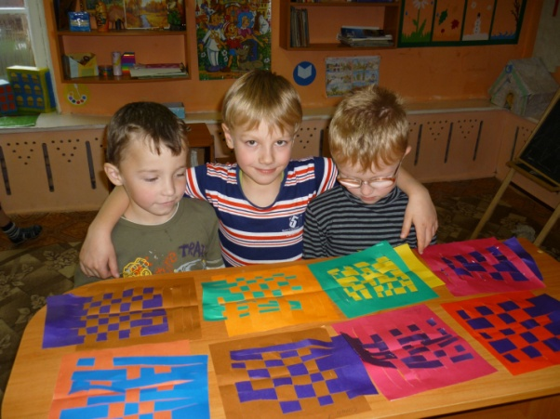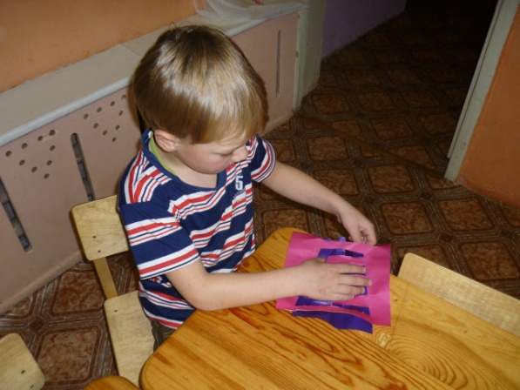

Коллективная работа «Шуя осенняя».
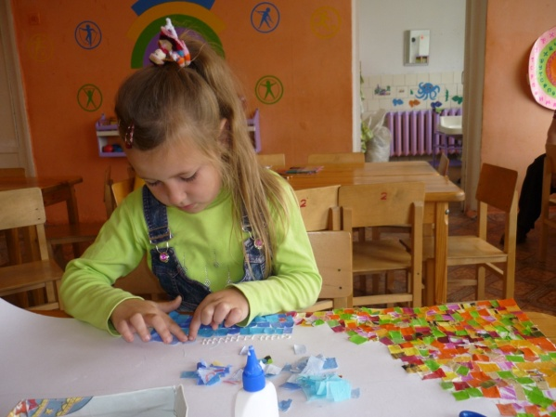 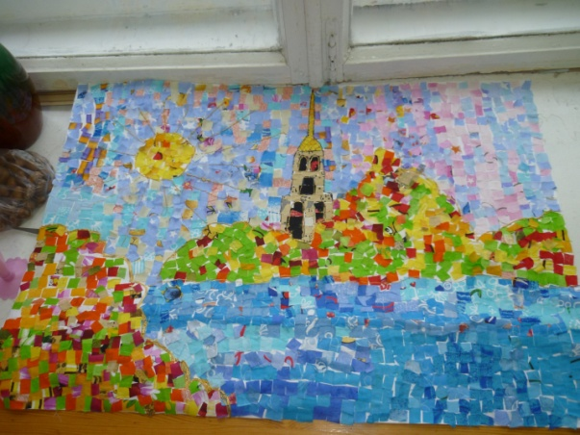
Праздник «Шуйская ярмарка» Выставка ситцевых кукол
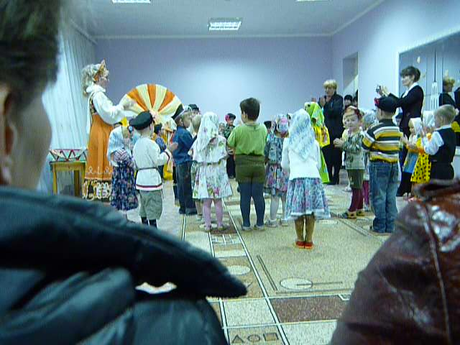
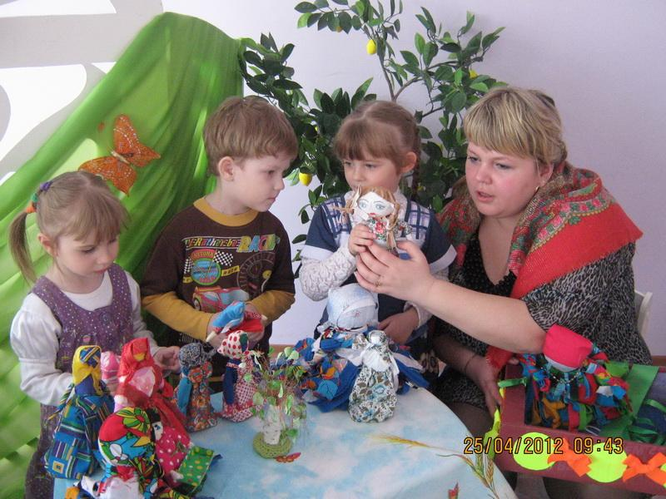

Коллективная работа «Вечный огонь» Эмблема кружка «Ситцевая радуга»
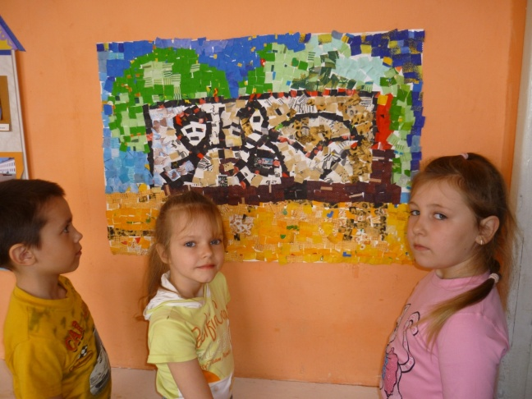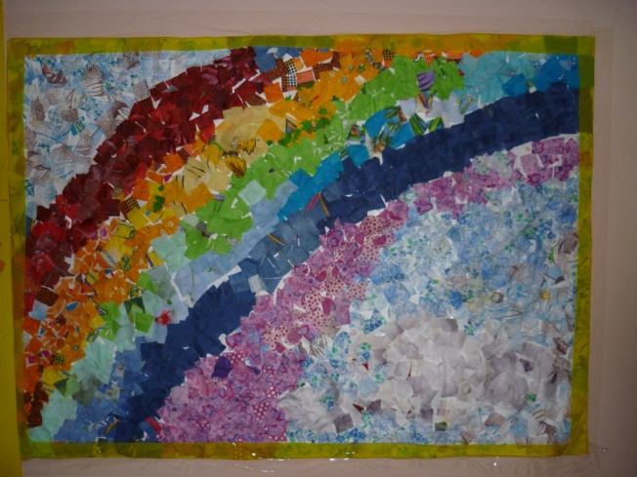
Коллективная работа «Шуйский собор»
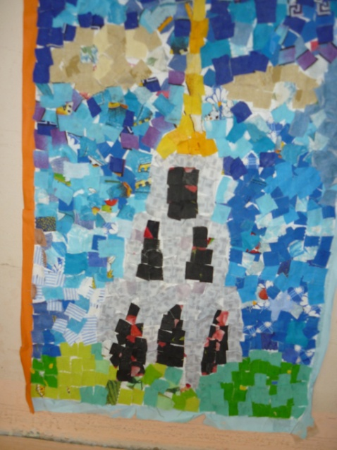
Коллективная работа «Герб Шуи»
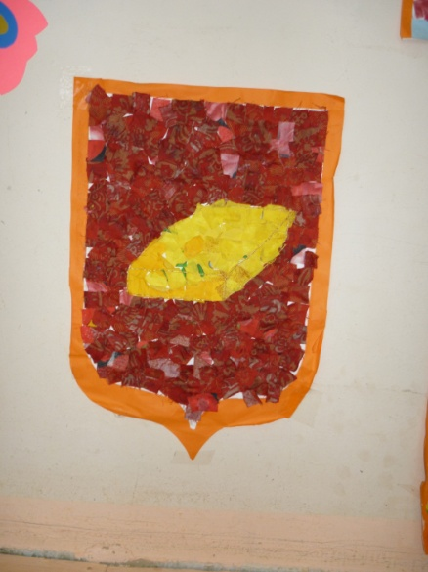
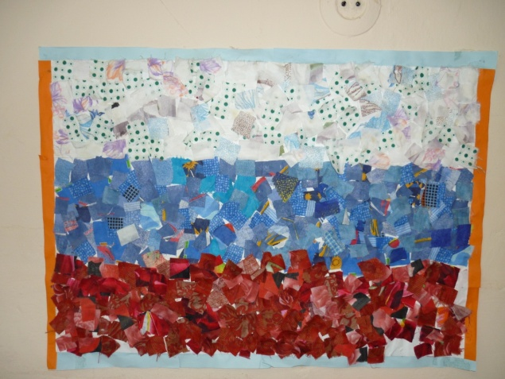
Коллективная работа «Флаг России». Выставка кружка «Ситцевая радуга»
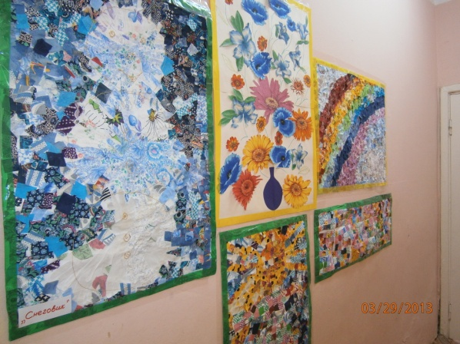
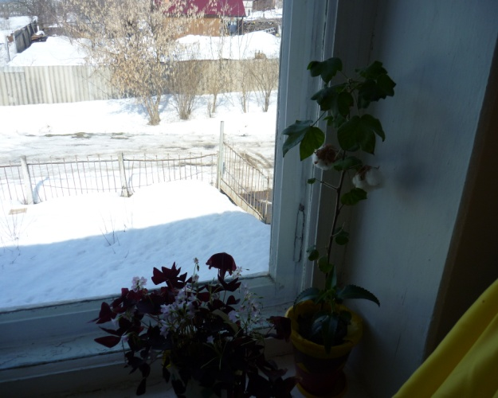
Декоративный хлопок растет в нашей группе.

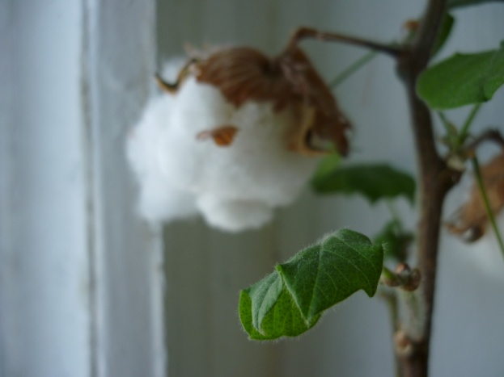
Работа в крукже
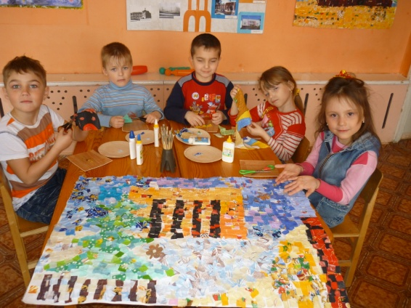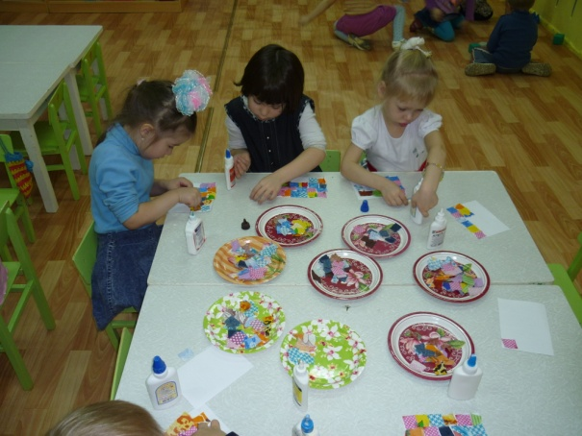

Мини – музей ситца. Праздник «По шуйским улочкам»
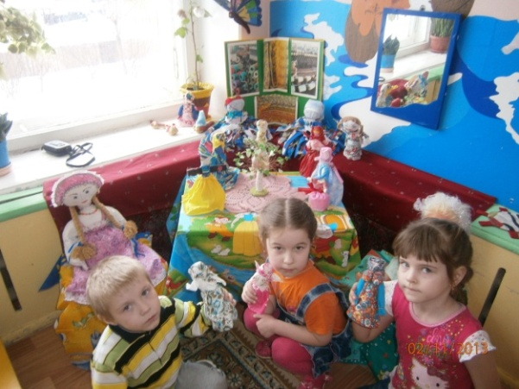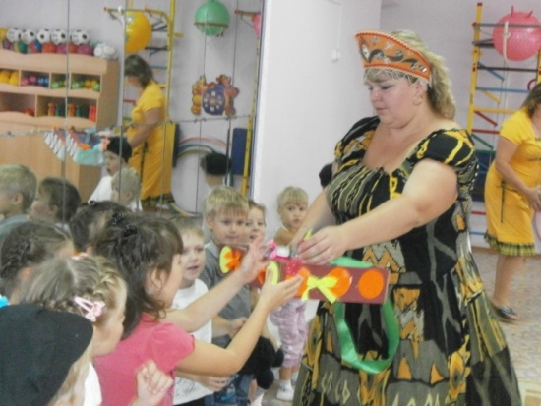

Экскурсия к шуйской фабрике. Коллективная работа «Весенние цветы»
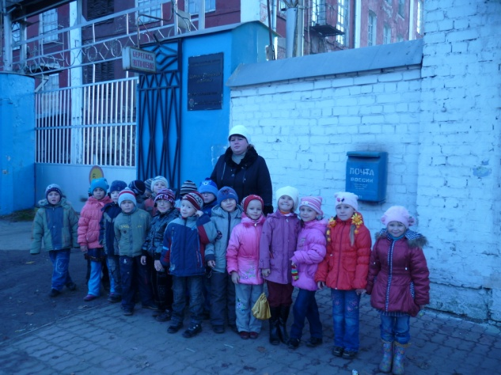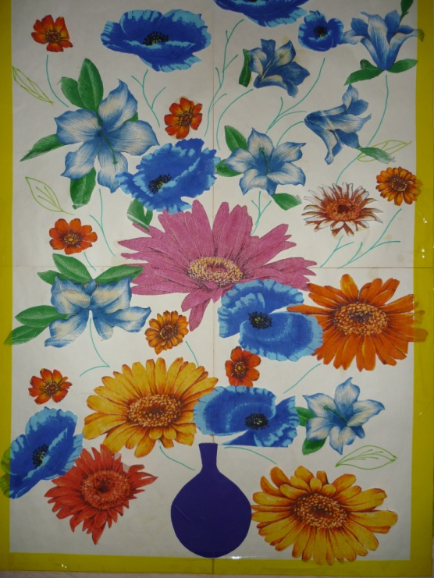
В музее детского сада. От платка до лапотка.
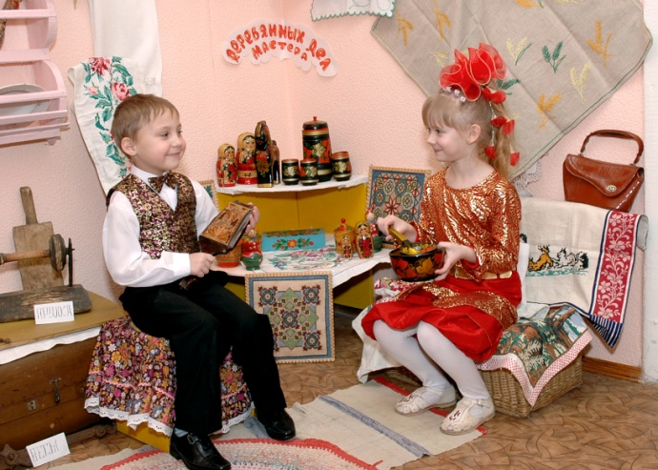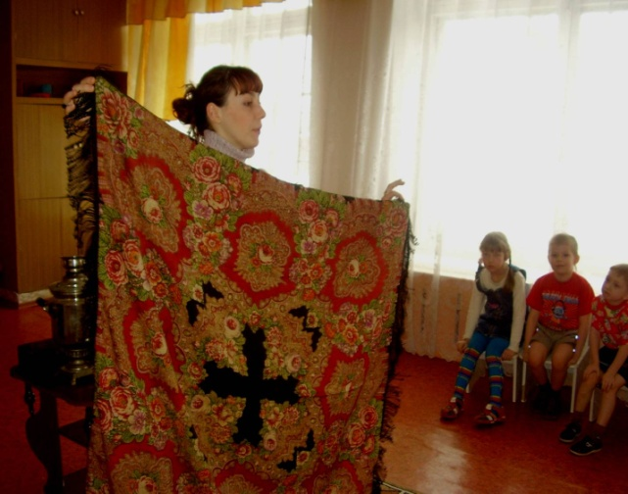
Музей платка. Красная девица и добрый молодец
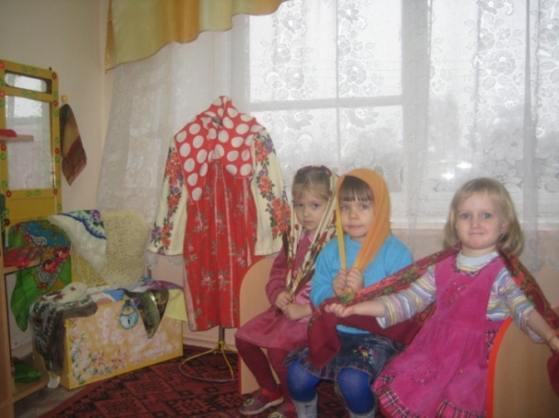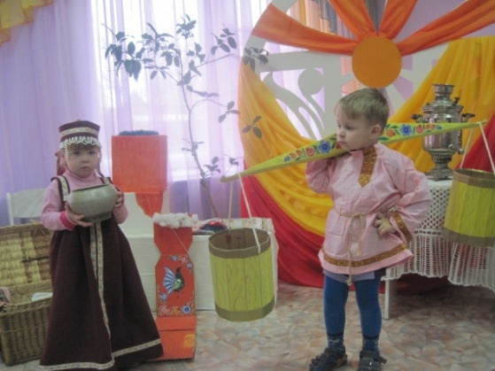

У самовара Куклы наших бабушек
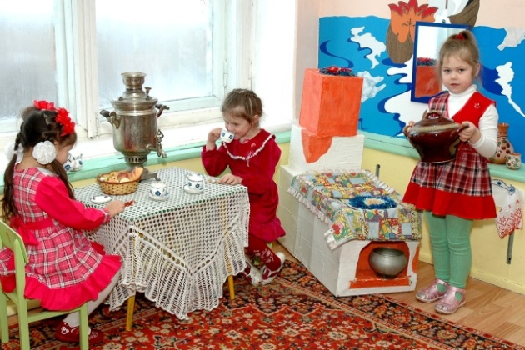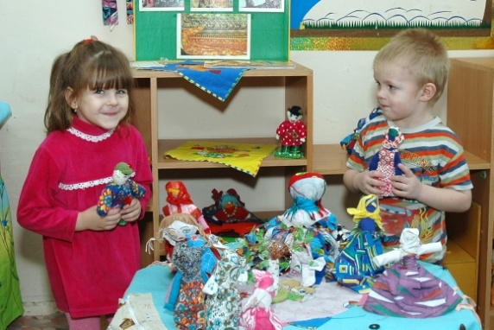

Шуйские посиделки У самовара

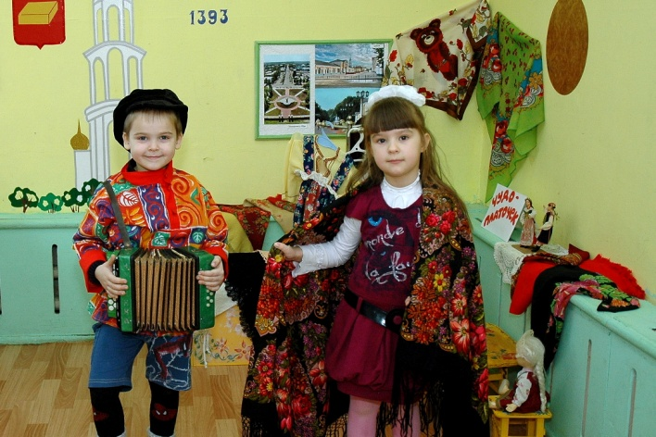 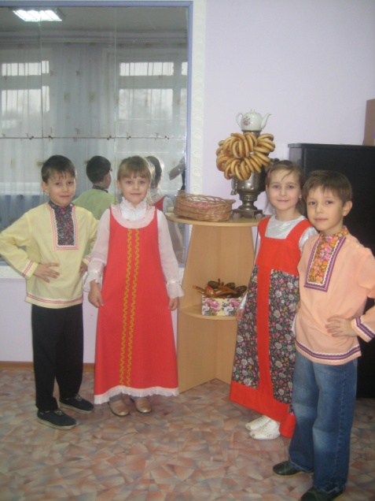
Шуйское гуляние Вечерние посиделки
